О реорганизации муниципальных

образовательных учреждений

Еловского муниципального округа
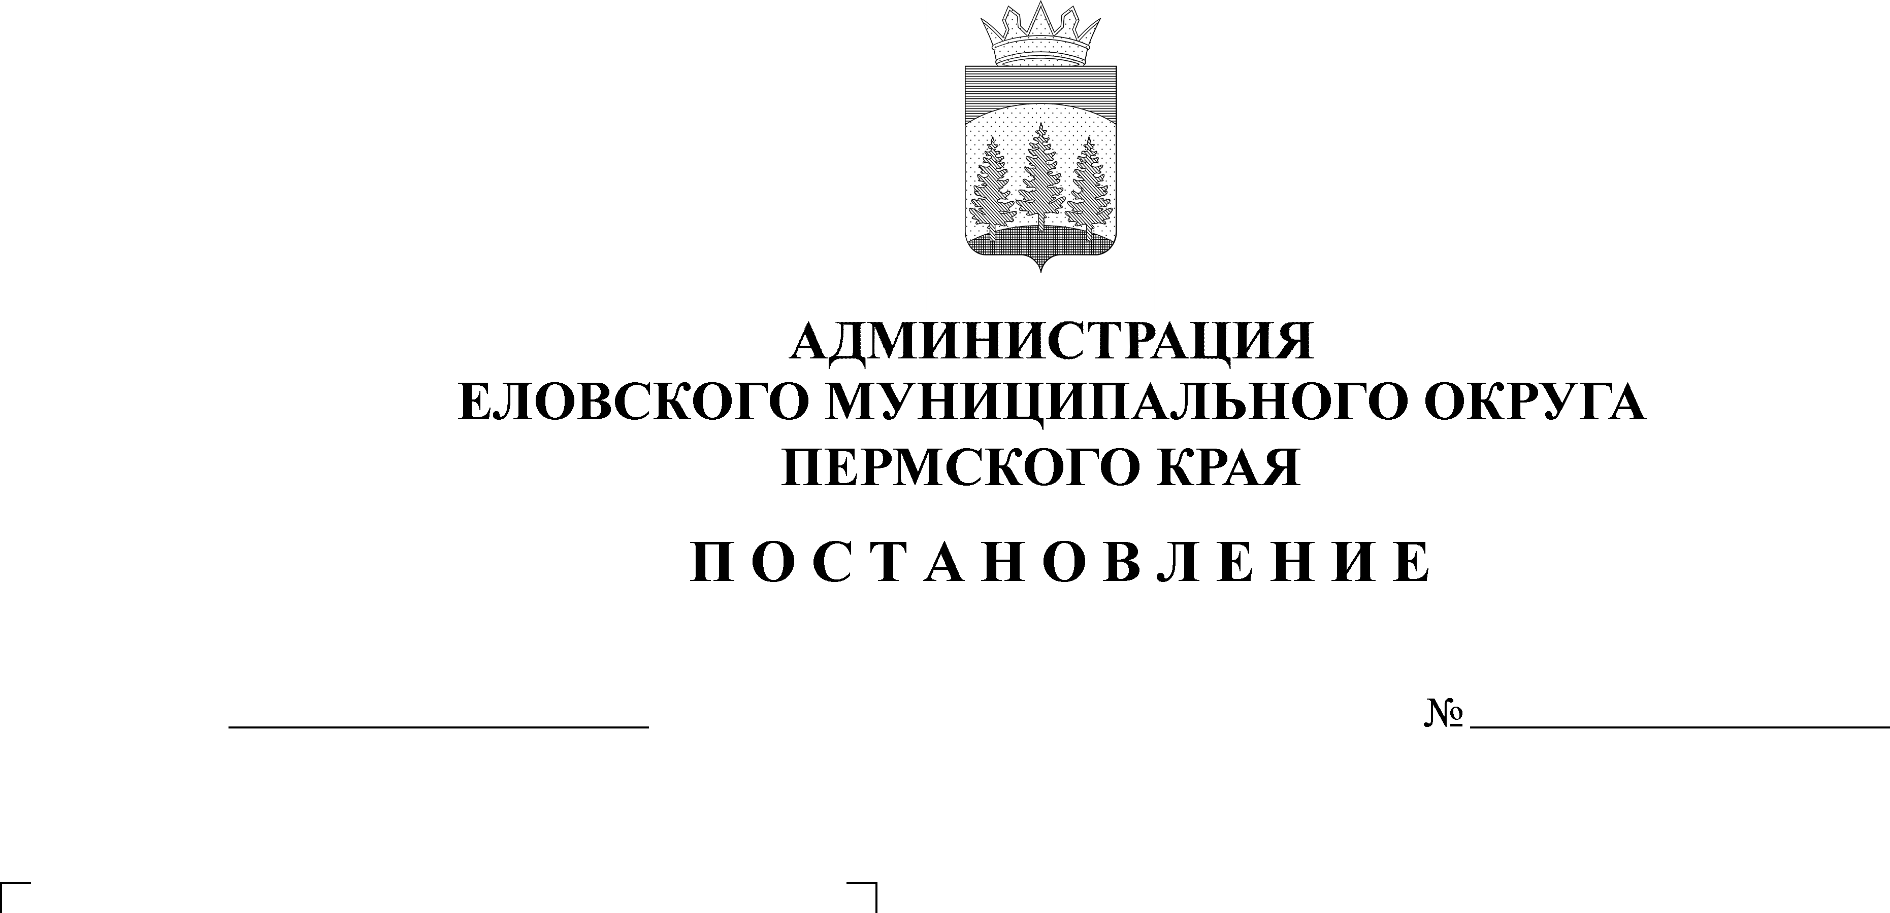
256-п
02.06.2022

В соответствии со статьями 57, 58, 59, 60 Гражданского кодекса Российской Федерации, пунктом 4 части 1 статьи 9, пунктом 10 статьи 22 Федерального закона от 29 декабря 2012 г. № 273-ФЗ «Об образовании в Российской Федерации», статьей 16 Федерального закона от 12 января 1996 г. № 7-ФЗ «О некоммерческих организациях», Уставом Еловского муниципального округа Пермского края, постановлением Администрации Еловского муниципального округа Пермского края от 08 декабря 2021 г. № 605-п «Об утверждении Порядка создания, реорганизации, изменения типа и ликвидации муниципальных(казенных, бюджетных или автономных) учреждений Еловского муниципального округа Пермского края, утверждения уставов муниципальных учреждений Еловского муниципального округа Пермского края и внесения в них изменений», на основании заключения Комиссии по оценке последствий принятия решения о реорганизации или ликвидации образовательных учреждений и организаций, образующих социальную инфраструктуру для детей, предназначенную для целей образования и развития детей, на территории Еловского муниципального округа Пермского края от 02 марта 2022 г., результатов опроса граждан от 13 января 2022 г.
Администрация Еловского муниципального округа Пермского края ПОСТАНОВЛЯЕТ:
1. Реорганизовать в срок до 30 августа 2022 г.:
1.1. Муниципальное общеобразовательное учреждение «Калиновская основная общеобразовательная школа» (далее – МОУ «Калиновская ООШ»), находящееся по адресу: 618180, Пермский край, Еловский район, с. Калиновка, пер. Школьный, д. 1, путем присоединения его к Муниципальному общеобразовательному учреждению «Еловская средняя общеобразовательная школа» (далее - МОУ «Еловская СОШ»), находящемуся по адресу: 618170, Пермский край, Еловский район, с. Елово, ул. Калинина, д. 23;
1.2. МОУ «Еловская СОШ», находящееся по адресу: 618170, Пермский край, Еловский район, с. Елово, ул. Калинина, д. 23, путем присоединения к нему МОУ «Калиновская ООШ», находящееся по адресу: 618180, Пермский край, Еловский район, с. Калиновка, пер. Школьный, д. 1.
2. Установить наименование образованного в результате реорганизации образовательного учреждения - Муниципальное общеобразовательное учреждение «Еловская средняя общеобразовательная школа» (далее – МОУ «Еловская СОШ»). 3. Сохранить штатную численность реорганизуемых учреждений, за исключением административного персонала.
3. Сохранить штатную численность реорганизуемых учреждений, за исключением административного персонала.
4. Определить органом, осуществляющим функции и полномочия учредителя в отношении МОУ «Еловская СОШ» после реорганизации Отдел образования администрации Еловского муниципального округа Пермского края (далее – Отдел образования).
5. После реорганизации сохранить основные цели деятельности МОУ «Еловская СОШ».
6. Утвердить прилагаемый План мероприятий по реорганизации МОУ «Калиновская ООШ» и МОУ «Еловская СОШ».
7. Заведующему Отделом образования Пономаревой В.Н.:
7.1. создать рабочую группу по реорганизации МОУ «Калиновская ООШ» и МОУ «Еловская СОШ»;
7.2. организовать процедуру реорганизации МОУ «Калиновская ООШ» и МОУ «Еловская СОШ»;
7.3. утвердить передаточные акты;
7.4. внести изменения в Устав МОУ «Еловская СОШ»;
7.5. произвести корректировку муниципального задания МОУ «Еловская СОШ»;
7.6. уведомить в соответствии с Трудовым Кодексом Российской Федерации со дня вступления в силу настоящего Постановления (не позднее, чем за два месяца до завершения процедуры реорганизации):
7.6.1. директора МОУ «Еловская СОШ» Пьянову Л.В. о реорганизации, изменении существенных условий трудового договора;
7.6.2. директора МОУ «Калиновская ООШ» Пермякову В.Н. о расторжении трудового договора;
7.7. утвердить перечень особо ценного имущества и передать его в Комитет имущественных отношений и градостроительства администрации Еловского муниципального округа Пермского края;
7.8. произвести иные юридические действия в связи с реорганизацией.
8. Комитету имущественных отношений и градостроительства администрации Еловского муниципального округа Пермского края (Кротов А.В.) изъять имущество в соответствии с перечнем, указанным в пункте 7.7. настоящего Постановления, из оперативного управления МОУ «Калиновская ООШ» и передать его в оперативное управление МОУ «Еловская СОШ».
9. Настоящее постановление обнародовать на официальном сайте газеты «Искра Прикамья» и официальном сайте Еловского муниципального округа Пермского края.
10. Постановление вступает в силу со дня его официального обнародования.
11. Контроль за исполнением настоящего постановления возложить на заместителя главы администрации Еловского муниципального округа по социальной политике.

Глава муниципального округа –
глава администрации Еловского
муниципального округа Пермского края А.А. Чечкин

УТВЕРЖДЕН
постановлением
Администрации Еловского
муниципального округа Пермского края
от 02.06.2022 № 256-п

ПЛАН
мероприятий по реорганизации учреждений
МОУ «Калиновская ООШ» и МОУ «Еловская СОШ»

№ п/п | Наименование мероприятия | Срок исполнения | Ответственные
 | Опубликование сведений о ликвидации юридических лиц в Едином федеральном реестре юридически значимых сведений о фактах деятельности юридических лиц | В течение трех рабочих дней с даты принятия решения о реорганизации | Директор МОУ «Еловская СОШ»  Пьянова Л.В.
 | Направление сообщения в Межрайонную инспекцию Федеральной налоговой службы России № 17 по Пермскому краю о начале процедуры реорганизации, в том числе о ее форме, с приложением Постановления о реорганизации | В течение 3-х рабочих дней после даты принятия решения о реорганизации | Директор МОУ «Еловская СОШ»  Пьянова Л.В.
 | Опубликование сведения о реорганизации МОУ «Калиновская ООШ» в «Вестнике государственной регистрации права» и размещение информации на официальном сайте Еловского муниципального округа Пермского края в сети «Интернет» | Публикация сведений дважды с периодичностью один раз в месяц после получения Уведомления МИ ФНС России № 17 по Пермскому краю | Директор МОУ «Еловская СОШ»  Пьянова Л.В.
 | Снятие с учета МОУ «Калиновская ООШ» в Межрайонной инспекции Федеральной налоговой службы России № 17 по Пермскому краю | Не ранее, чем 60 дней после первой публикации в «Вестнике государственной регистрации права» | Директор МОУ «Калиновская ООШ»  Пермякова В.Н.
- 5. | Уведомление работников МОУ Калиновская ООШ» об изменении существенных условий трудового договора в связи с проводимой реорганизацией | Не менее, чем за 2 месяца до предстоящей реорганизации | Директор МОУ «Калиновская ООШ»  Пермякова В.Н.
 | Организация работы по переводу обучающихся из МОУ «Калиновская ООШ» | До окончания процедуры реорганизации | Директор МОУ «Калиновская ООШ»  Пермякова В.Н.  Директор МОУ «Еловская СОШ»  Пьянова Л.В.
 | Письменное уведомление кредиторов муниципальных учреждений о проводимой реорганизации | Не позднее, чем за 1 месяц до окончания процедуры реорганизации | Директор МОУ «Калиновская ООШ»  Пермякова В.Н.  Директор МОУ «Еловская СОШ»  Пьянова Л.В.
 | Проведение инвентаризации имущества и финансовых обязательств учреждений, оформление инвентаризационных описей основных средств и материальных запасов, дебиторской и кредиторской задолженности | В течение 5 календарных дней со дня вступления в силу постановления о реорганизации | Директор МОУ «Калиновская ООШ»  Пермякова В.Н.  Директор МОУ «Еловская СОШ»  Пьянова Л.В.  МКУ ЕМО «Центр бухгалтерского учета»
 | Проведение сверки расчетов задолженности учреждений с кредиторами | В течение одного месяца со дня вступления в силу постановления о реорганизации | Директор МОУ «Калиновская ООШ»  Пермякова В.Н.  Директор МОУ «Еловская СОШ»  Пьянова Л.В.  МКУ «Центр бухгалтерского учета» Афанасьева О.В.
 | Составление бухгалтерской отчетности в объеме форм годовой бухгалтерской отчетности в соответствии с разделом 3 Инструкции о порядке составления, представления годовой, квартальной бухгалтерской отчетности государственных (муниципальных) бюджетных и автономных учреждений, утвержденной Приказом Минфина России от 25.03.2011 № 33н | На дату проведения реорганизации | Директор МОУ «Калиновская ООШ»  Пермякова В.Н.,  МКУ ЕМО «Центр бухгалтерского учета» Афанасьева О.В.
 | Представление бухгалтерской отчетности в объеме форм годовой бухгалтерской отчетности в Отдел образования администрации Еловского муниципального округа Пермского края | В течение 5 рабочих дней со дня реорганизации учреждения | Директор МОУ «Калиновская ООШ»  Пермякова В.Н.,  МКУ ЕМО «Центр бухгалтерского учета»  Афанасьева О.В.
 | Передача муниципального имущества, материальных запасов из МОУ «Калиновская ООШ» в МОУ «Еловская СОШ» | В течение 15 дней со дня получения передаточного акта | Директор МОУ «Калиновская ООШ»  Пермякова В.Н. Директор МОУ «Еловская СОШ»  Пьянова Л.В.  МКУ ЕМО «Центр бухгалтерского учета» Афанасьева О.В. Комитет имущественных отношений и градостроительства администрации Еловского муниципального округа Пермского края Кротов А.В.
 | Закрытие лицевых счетов, открытых в Финансовом управлении администрации Еловского муниципального округа, в установленном законодательством порядке | В течении 3 дней после реорганизации | Директор МОУ «Калиновская ООШ» Пермякова В.Н.  Директор МОУ «Еловская СОШ»  Пьянова Л.В.  МКУ «Центр бухгалтерского учета» Афанасьева О.В.  Комитет
 | Предоставление в Комитет имущественных отношений и градостроительства администрации Еловского муниципального округа Пермского края сведений из Единого государственного реестра юридических лиц, подтверждающие проведение государственной регистрации реорганизации путем присоединения | В течение трех дней с момента получения сведений из МИ ФНС России №17 по ПК | Директор МОУ «Еловская СОШ»  Пьянова Л.В.
 | Государственная регистрация изменений в учредительные документы МОУ «Еловская СОШ» | В течение трех дней со дня утверждении Устава в новой редакции | Директор МОУ «Еловская СОШ»  Пьянова Л.В.
 | Внесение изменений в информационные системы (Бусгов.ру, ЕИС УФХД, РИС Закупки, РИС МКР, ЭПОС. Школа, контингент, Сферум и другие) | В соответствии с требованиями | Директор МОУ «Еловская СОШ»  Пьянова Л.В.  МКУ «Центр бухгалтерского учета» Афанасьева О.В.  Директор МОУ «Калиновская ООШ» Пермякова В.Н.

